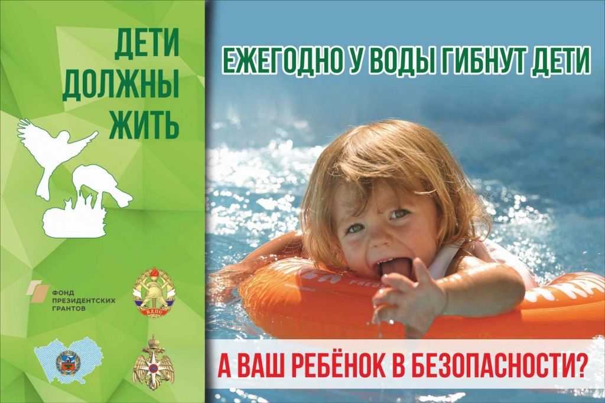
Лето – это замечательная пора для отдыха детей и взрослых. В теплые дни хочется искупаться в реке или озере. Но беспечное поведение на водном объекте, неорганизованное и бесконтрольное купание таят в себе серьезную опасность, а бесконтрольное нахождение на водоемах детей представляет угрозу их жизнью и здоровью.
В прошедшую неделю на территории Южного управленческого округа утонуло 5 детей.
Основная причина трагедий — купание несовершеннолетних без присмотра родителей. Необследованное дно, имеющее сложный рельеф, резкие перепады температуры воды, быстрое подводное течение фактически не оставляют шансов малолетним пловцам.
Бесконтрольно купающиеся дети часто находятся в воде дольше положенного времени, допускают переохлаждение тела, испытывают судороги, которые сводят руки, а чаще ноги, что может привести к их гибели.
Уважаемые родители! Просим обратить внимание на безопасность детей. Большинство несчастных случаев происходит с детьми во время игр и развлечений, когда ребенок остается без контроля взрослых.
Кроме того, множество травм дети получают в результате ожогов, падения с высоты, отравлений, дорожно-транспортных происшествий, поражения электрическим током. Серьезный риск представляет нарушение правил поведения на железной дороге. Дети, обманутые компьютерными играми, где существуют запасные жизни, даже без злого умысла могут нанести себе или сверстнику травму.
Чаще всего травмы получают дети, которые были без присмотра взрослых. Важно не проходить мимо небезопасных шалостей детей, долг каждого взрослого предотвратить беду, даже если она угрожает чужому ребенку. Каждый родитель несет персональную ответственность за воспитание и обучение своих детей, обеспечение контроля за их досугом во время каникул.
Уважаемые родители, случаи пребывания несовершеннолетних в местах отдыха у воды без сопровождения взрослых недопустимы! В такой ситуации родители ребенка несут ответственность в соответствии со ст. 5.35 «Неисполнение родителями или иными законными представителями несовершеннолетних обязанностей по содержанию и воспитанию несовершеннолетних» Кодекса РФ об административных правонарушениях с наложением штрафа и постановкой на учет в органы профилактики.
Взрослым необходимо самим неукоснительно соблюдать правила безопасного поведения на воде и учить этому детей и подростков, никогда не оставлять малолетних детей без присмотра, особенно вблизи открытых водоемов, не купаться в неприспособленных для этого местах, в состоянии алкогольного опьянения.
Чтобы избежать несчастных случаев, родители, прежде всего, должны изменить свое собственное отношение к рискам. Несчастные случаи должны перестать считаться роковым злом, которое почти невозможно предупредить. Только при таком условии можно выработать у ребенка навыки осмотрительного поведения.
Родители сами должны показывать пример безопасного и ответственного поведения.

ПОМНИТЕ,
что обязательное соблюдение этих правил — залог сохранения жизни
и здоровья ваших детей!

Уважаемые родители! обращаем Ваше внимание на необходимость принять повышенные меры безопасности по предотвращению несчастных случаев с детьми на водных объектах!
Берегите своих детей!
При возникновении чрезвычайных ситуаций необходимо звонить по единому телефону пожарных и спасателей «112»
(все операторы сотовой связи).

